Acta de Reunión
Equipo N.º: ___3_____
Fecha: _10/_03_/2026_
Lugar/Modalidad: Virtual

1. Asistencia
Nombre | Código | Asistió (✓/✗) | Firma
Laura Daniela Castaño Silva | 1804174 | Asistió | 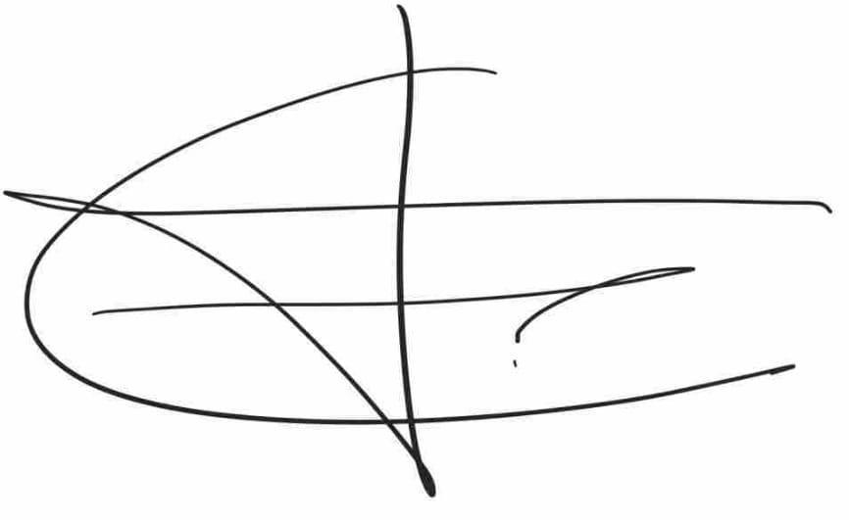
Carol Tatiana Jerez González | 1804181 | Asistió | 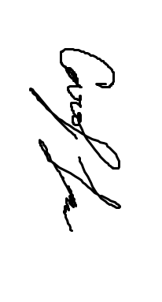

2. Temas tratados
- Selección de motor para la garra
- Segundo diseño de la garra
- Segundo diseño de la base principal del robot
- Segundo diseño del eslabón superior con canaletas
- Segundo diseño del eslabón inferior con canaletas
- Selección de rodamientos para cada eslabón
- Validación de modelos cinemáticos directo e inverso
- Segundo diseño del ensamblaje sin garra
- Altura de la base respecto al eslabón superior

3. Acuerdos y compromisos
Compromiso | Responsable | Fecha límite | Estado (Pendiente / En proceso / Cumplido)
Segundo diseño del eslabón superior | Carol | 10/03/2026 | Realizado
Segundo diseño de la garra con nuevo motor | Carol | 10/03/2026 | Realizado
Segundo diseño de la base principal con el mecanismo polea correa | Laura | 10/03/2026 | Realizado
Segundo diseño del eslabón inferior con canaletas | Laura | 10/03/2026 | Realizado
Selección de rodamientos para cada eslabón | Laura y Carol | 11/03/2026 | Realizado
Validación de modelos cinemáticos directo e inverso | Carol | 12/03/2026 | Realizado
Segundo diseño del ensamblaje sin garra | Laura | 12/03/2026 | Realizado
Altura de la base respecto al eslabón superior | Laura | 12/03/2026 | Realizado

4. Avances reportados
- Diseño robot en solid
- Selección de rodamientos para cada eslabón
-Segundo diseño de la garra con nuevo motor

5. Dificultades y acciones correctivas
- Diseño robot en SolidWorks

6. Observaciones adicionales

7. Rubrica de coevaluación. Se debe llenar esta tabla de acuerdo con los criterios de evaluación del archivo de Rúbrica para Evaluar Trabajo en Equipo. Es una evaluación realizada entre todos los miembros del equipo para evaluar a cada uno de los compañeros de equipo. Se debe llenar en cada reunión.

Nombre | Cumplimiento (1-5) | Participación (1-5) | Comunicación (1 - 5) | Colaboración (1-5) | Resolución de conflictos (1 - 5) | Responsabilidad y ética (1 – 5) | Observaciones
Laura Daniela Castaño Silva | 5 | 5 | 5 | 5 | 4.8 | 5.0
Carol Tatiana Jerez González | 5 | 5 | 5 | 5 | 4.8 | 5.0
Nombre y firma de los integrantes:
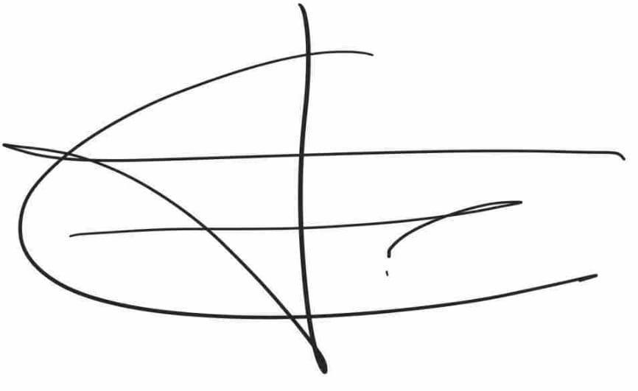
- __Laura Castaño_________________

2. _____Carol Jerez__________________

